「何となく差別」していませんか？

C 公正、公平、社会正義 小学校 高学年
ねらい | 「何となく差別」という言葉から、無意識のうちに差別をしているときがあることに気づき、自分は「何となく」で差別をしていないかを振り返るとともに、「何となく差別」をしないようにしたいという意識を高める。
資料提示の  工夫 | 授業開始と同時に、「『何となく○○』していませんか？」という言葉を提示する。○○に入る言葉を予想させた後、「差別」という言葉が入ることを伝え、ポスターの全体を提示する。
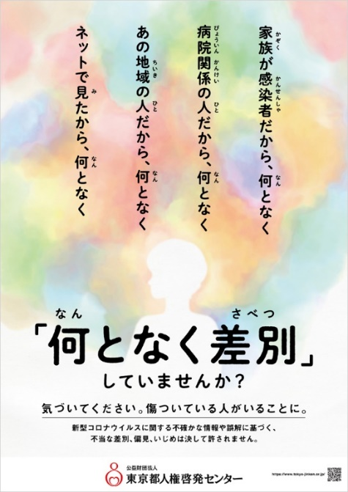
思考を促す  発問 | 発問１ 「気づいてください」と書いてありますが、「何となく差別」している人は、そもそも差別していることに気づいているのでしょうか。  ※○：気づいていると思う、×：気づいていないと思う、のどちらかを選択させ、選んだ理由を議論させる。  発問２ 「何となく差別」に気づくためには、どうしたらよいのでしょうか。  発問３ あなたは「何となく差別」をしていないと、自信をもって言うことができますか。  ※「している」か「していない」かを４段階で評価させた後、自信をもって「していない」と言えるようにするためにはどうしたらよいのかを考えさせる。
ポイント | クラスでの生活に慣れた頃や、人権週間に取り組むことがおすすめである。日常の中に「何となく差別」があることに気づかせた後に発問３を考えさせるとよい。
出典：  クレジット： | 「『何となく差別』していませんか？」（公益財団法人東京都人権啓発センター 2020年ポスター）  公益財団法人東京都人権啓発センター
※新型コロナウイルスの感染が拡大する中、感染した方や医療従事者などへの差別、偏見、いじめ、SNSでの誹謗中傷等が大きな社会問題になりました。このポスターは、このようなこれらの差別等は決して許されるものではないことを発信するとともに、自分自身が無意識のうちに差別する側になっていないか、無意識の偏見がしらずしらずのうちに差別を生んでいないか、について気づきを促すことを目的に制作されたものです。

